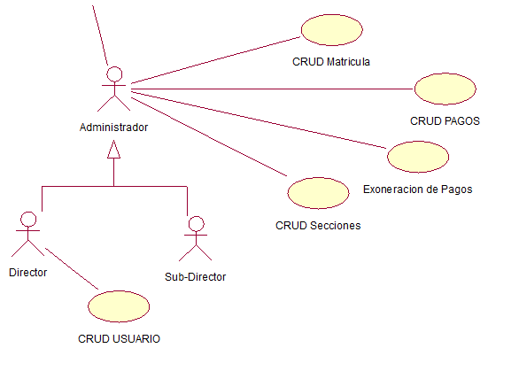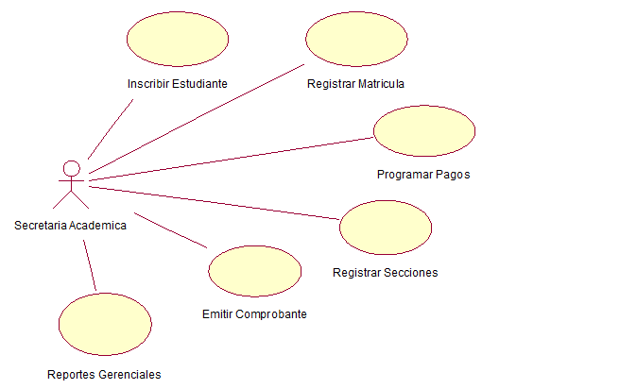**CASOS DE USOS**

**VISTAS (MUCKUP)**

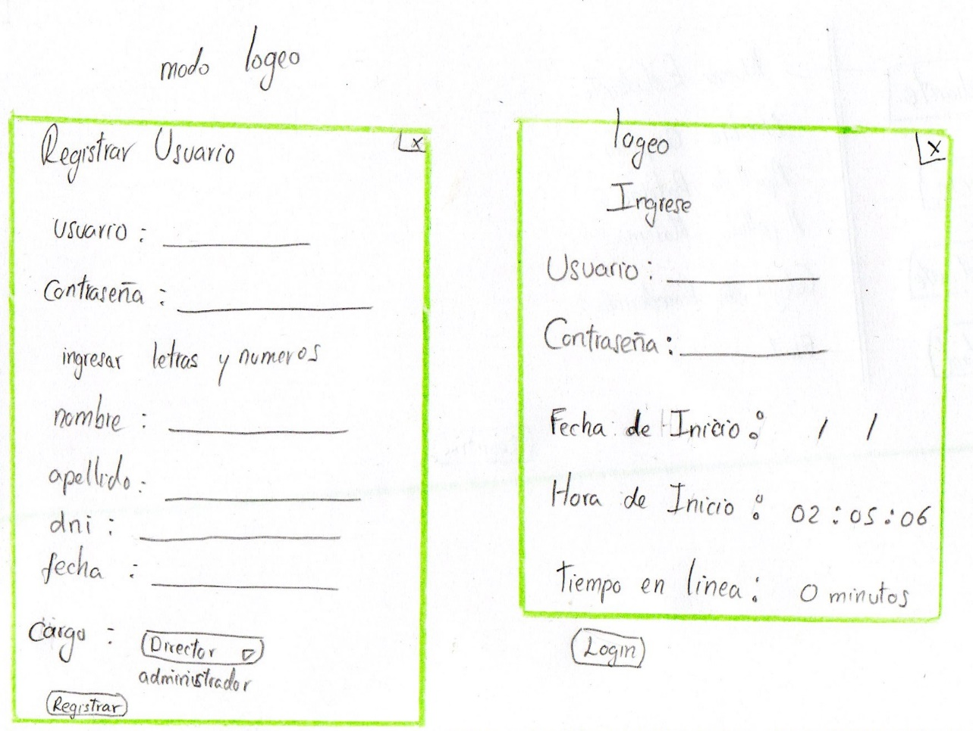

## Especificación de Caso de Uso: Login/ Logout

|  |  |  |  |  |  |
| --- | --- | --- | --- | --- | --- |
| **TERMINOS** | **DEFINICION** | | | | |
| **Nivel del Caso de Uso:**  Negocio  Sistema de Información | | | | | | |
| **Nombre del Caso de Uso**: CU00001 Login/Logout | | | | | **Nro. de Orden**: 1 | |
| **Prioridad**:  Alta  Media  Baja | | | | | | |
| **Complejidad**:  Alta  Media  Baja | | | | | | |
| **Tipo de Caso de Uso:  Concreto  Abstracto** | | | | | | |
| **Descripción General** | Este caso de uso describe como el usuario se autentifica para ingresar al sistema. | | | | |
| **Precondición** | El usuario debe tener una cuenta de usuario (ID) | | | | |
| **Pos condiciones** | Condición de falla | | | No ingresa al sistema | |
| Condición de éxito | | | Ingresa al sistema mediante una sesión. | |
| **Nivel** | Primario | | | | |
| **Actores** | Principal | | Administrador, Secretaria Academica | | |
| Secundario | |  | | |
| **Evento Disparador** | Cuando el usuario selecciona la opción Login en el sistema. | | | | |
| **Flujo Básico - Login** | **Paso** | **Acción** | | | |
| 1a | El sistema muestra campos:   * Usuario * Contraseña | | | |
| 2a | El usuario ingresa su ID y su contraseña. | | | |
| 3a | El sistema sistema lee el dato, y verifica si son correctos | | | |
| 4a | El sistema inicia la sesión del usuario presentando los servicios disponibles del sistema para el usuario. **BRN001** | | | |
| **Flujo Básico - Logout** | **Paso** | **Acción** | | | |
| 1b | El usuario selecciona la opción Logout en el sistema. | | | |
| 2b | El sistema cierra sesión y muestra la interfaz de inicio de sesión. | | | |
| **Flujo Alternativo 01** | **2a** | **Error de cuenta de Usuario** | | | |
| 2a.1 | El usuario ingresa de forma incorrecta su ID de usuario. | | | |
| 2a.2 | El sistema muestra un mensaje de error. | | | |
| **Flujo Alternativo 02** | **2a** | **Error de contraseña** | | | |
| 2a.1  **<Extend>:: Recuperar contraseña** | El usuario ingresa de forma incorrecta su contraseña, si desea sigue intentando de los contrario realiza recuperar contraseña. | | | |
| 2a.2 | El sistema muestra un mensaje de error. | | | |
| **Flujo Alternativo 03** | **2a.1** | **Error de ingreso contraseña por tercera vez** | | | |
| 2a.1.1 | El usuario ingresa su contraseña por tercera vez en forma incorrecta. | | | |
| 2a.1.2 | El sistema muestra un mensaje: “Se le enviara un mensaje a su email para recuperar la contraseña”. | | | |
| **Excepciones** | No aplica | | | | |
| **Extensión -Relación con otros Casos de Uso** | Recuperar contraseña | | | | |
| **Información relacionada** | No aplica | | | | |
| **Observaciones** | No aplica | | | | |

## Especificación de Caso de Uso: Registrar Usuario

**Trazabilidad con el sistema**

|  |  |  |  |  |  |
| --- | --- | --- | --- | --- | --- |
| **TERMINOS** | **DEFINICION** | | | | |
| **Nivel del Caso de Uso:**  Negocio  Sistema de Información | | | | | | |
| **Nombre del Caso de Uso**: CU00001 Registrar Usuario | | | | | **Nro. de Orden**: 1 | |
| **Prioridad**:  Alta  Media  Baja | | | | | | |
| **Complejidad**:  Alta  Media  Baja | | | | | | |
| **Tipo de Caso de Uso:  Concreto  Abstracto** | | | | | | |
| **Descripción General** | Este caso de uso describe como se registrara un Nuevo Usuario en el Sistema | | | | |
| **Precondición** | El sistema debe cargar la interfaz de opciones para registrar al nuevo Usuario. | | | | |
| **Pos condiciones** | Condición de falla | | | Datos incorrectos | |
| Condición de éxito | | | Datos ingresados son Correctos | |
| **Nivel** | Primario | | | | |
| **Actores** | Principal | | Usuario | | |
| Secundario | |  | | |
| **Evento Disparador** | Cuando el usuario selecciona la opcion Registrar. | | | | |
| **Flujoo Básico**  **Flujo Alternatico 01** | 1a | El sistema muestra la ventana de "Registro de Usuario" | | | |
| 2a | El usuario ingresa:  -nuevo Usuario  -Contraseña  -Nombre  -Apellidos  -Numero DNI  -Fecha Actual  -Selecciona Cargo:  - ADMINISTRADOR:  -Director  -Sub-director  -SECRETARIA DE AREA ACADEMICA | | | |
| 3a | El usuario acciona registrar | | | |
| 4a | El sistema valida Registro de datos Ingresados | | | |
| 5 | El sistema muestra los detalles del nuevo Usuario Registrado y su Cargo. | | | |
| 6 | Termina el caso de uso. | | | |
| **2a.1** | **El sistema muestra una ventana que los Datos Ingresados no son correctos.** | | | |
| **2a.2** | **El sistema vuelve al Flujo 1-** | | | |
|  |  | | | |
| **Excepciones** | No aplica | | | | |
| **Extensión -Relación con otros Casos de Uso** | No aplica | | | | |
| **Información relacionada** | No aplica | | | | |
| **Observaciones** | No aplica | | | | |

**MENU**

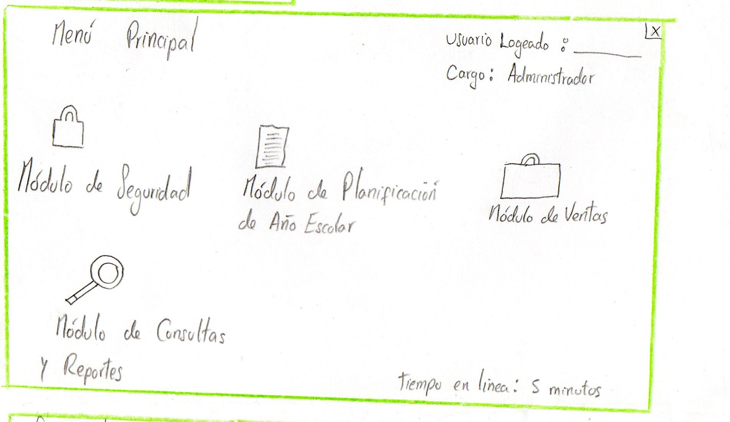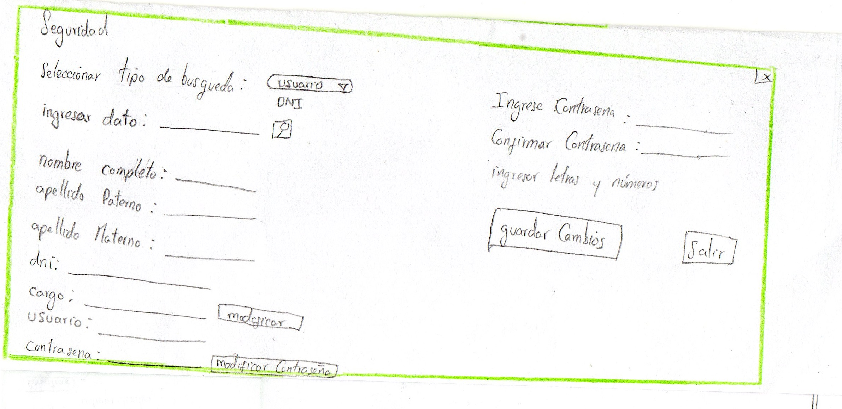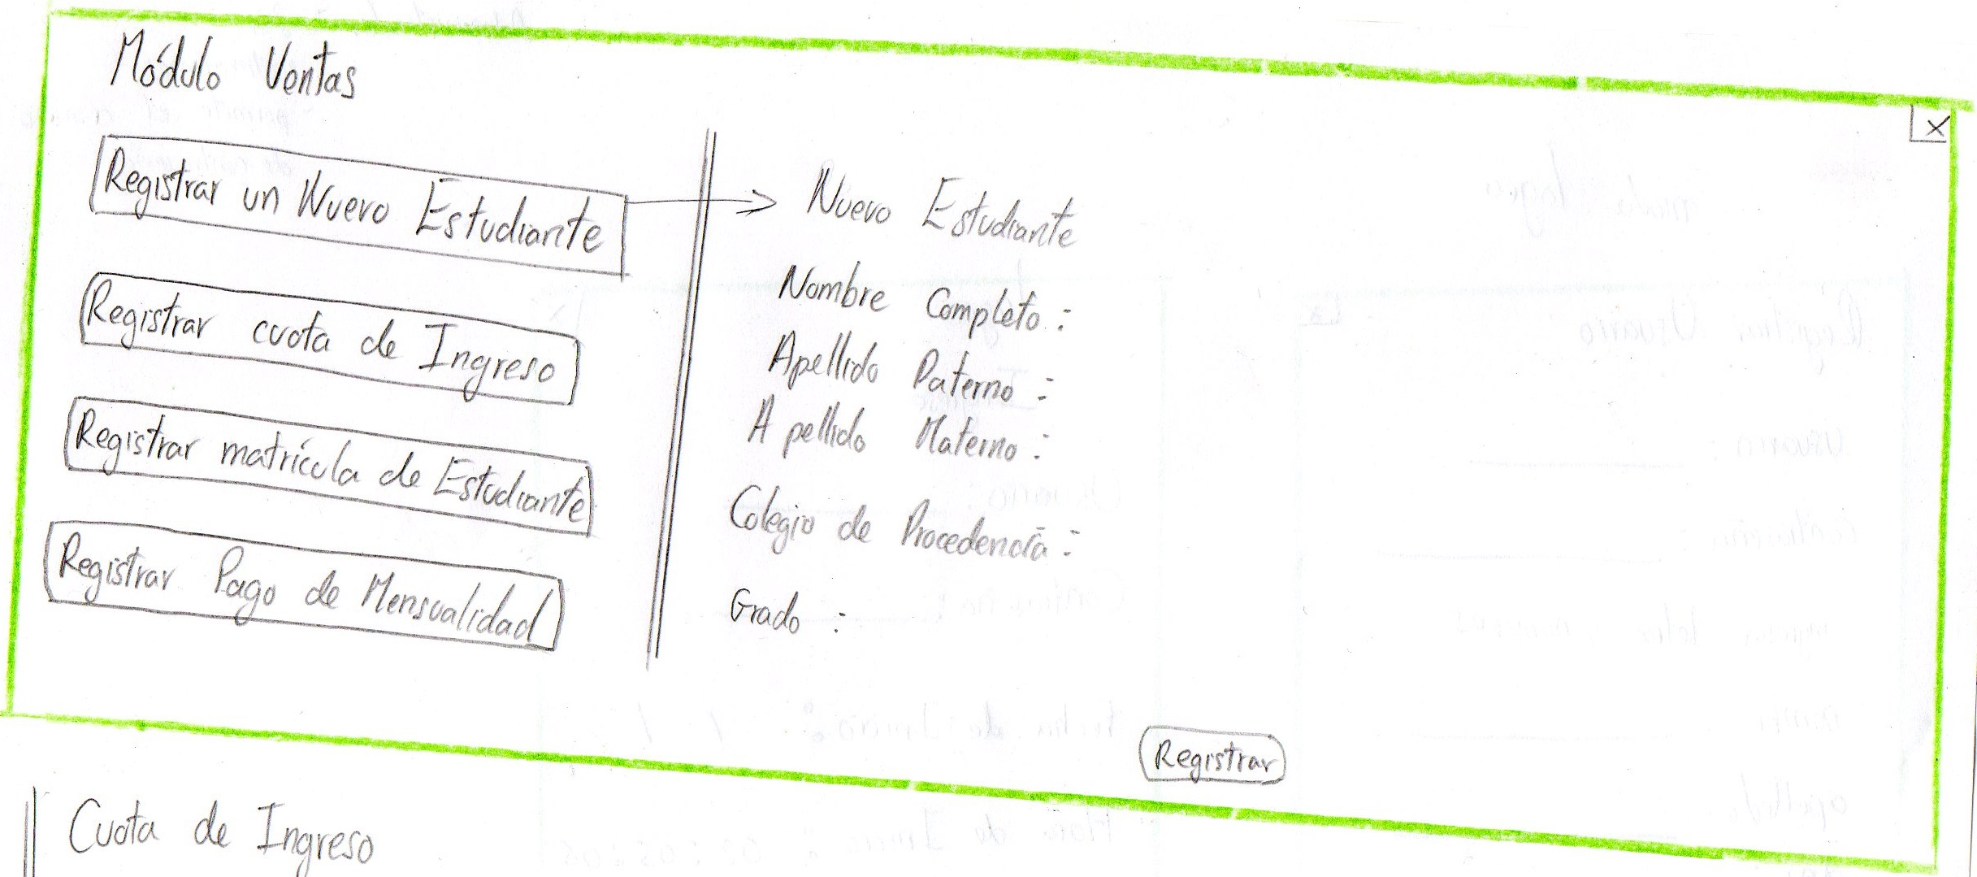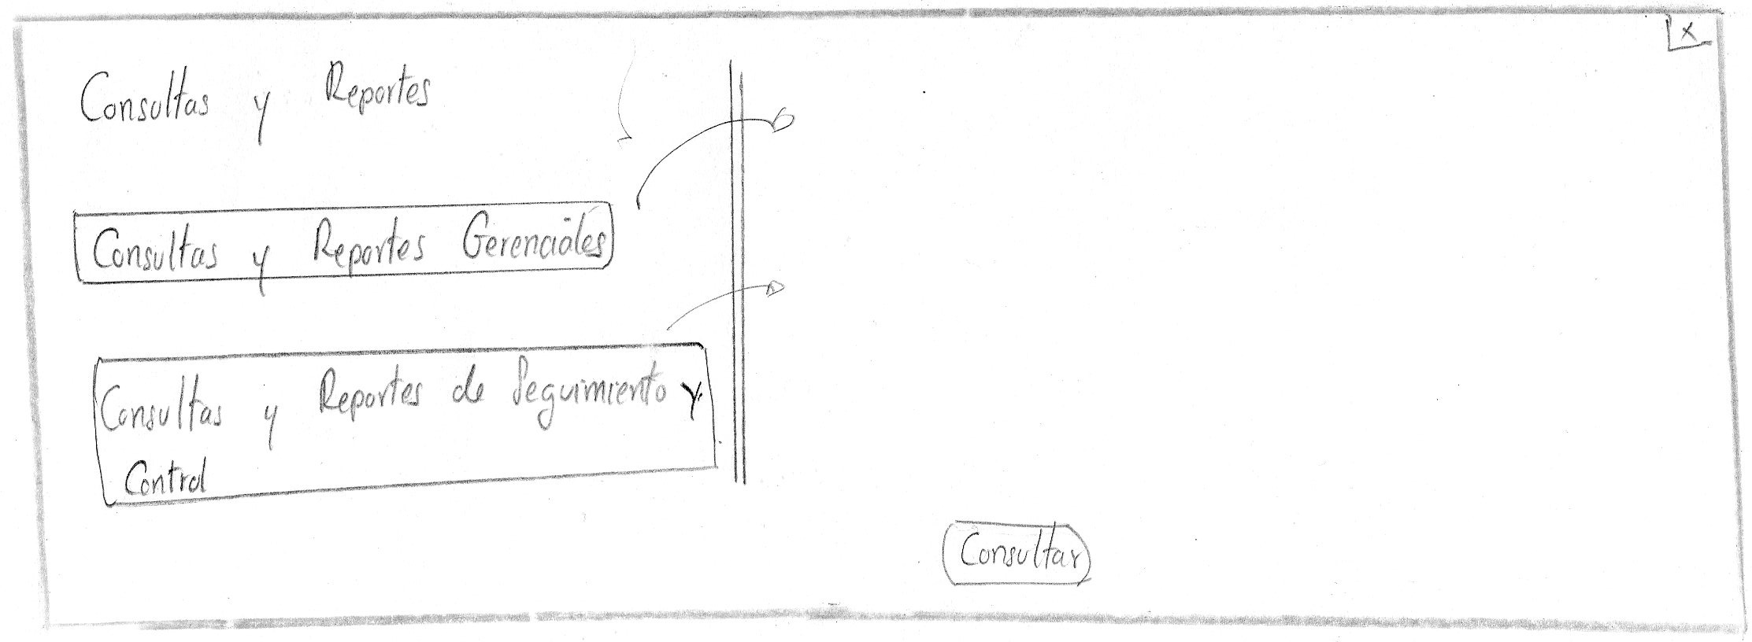

**SCRIP**

CREATE TABLE col_alumno (

id_alumno numeric(11) NOT NULL,

nombre_alumno varchar(200) DEFAULT NULL,

ap_alumno varchar(200) DEFAULT NULL,

am_alumno varchar(200) DEFAULT NULL,

col_Grado_id_grado numeric(11) NOT NULL,

email_alumno varchar(200) DEFAULT NULL,

telefono_alumno varchar(9) DEFAULT NULL,

celular_alumno varchar(9) DEFAULT NULL,

fregistro_alumno datetime DEFAULT NULL,

estado numeric(11) DEFAULT NULL

)

DROP TABLE col_alumno;

-- --------------------------------------------------------

--

-- Estructura de tabla para la tabla `col_curso`

--

CREATE TABLE col_curso (

id_curso numeric(11) NOT NULL,

nombre_curso varchar(150) DEFAULT NULL,

descripcion_curso varchar(500) DEFAULT NULL,

fregistro_curso datetime DEFAULT NULL,

estado varchar(11) DEFAULT NULL,

col_Docente_id_docente numeric(11) NOT NULL

)

DROP TABLE col_curso;

-- --------------------------------------------------------

--

-- Estructura de tabla para la tabla `col_docente`

--

CREATE TABLE col_docente (

id_docente numeric(11) NOT NULL,

dni_docente varchar(10) DEFAULT NULL,

nombre_docente varchar(200) DEFAULT NULL,

ap_docente varchar(200) DEFAULT NULL,

am_docente varchar(200) DEFAULT NULL,

mail_docente varchar(100) DEFAULT NULL,

telefono_docente varchar(9) DEFAULT NULL,

celular_docente varchar(9) DEFAULT NULL,

fregistro_docente datetime DEFAULT NULL,

estado_docente numeric(11) DEFAULT NULL

)

DROP TABLE col_docente

-- --------------------------------------------------------

--

-- Estructura de tabla para la tabla `col_grado`

--

CREATE TABLE col_grado (

id_grado numeric(11) NOT NULL,

nivel_grado varchar(200) DEFAULT NULL,

grado_grado varchar(200) DEFAULT NULL,

col_Seccion_id_seccion numeric(11) NOT NULL,

col_Turno_id_turno numeric(11) NOT NULL,

max_alumno numeric(11) DEFAULT NULL,

cant_alumno numeric(11) DEFAULT NULL,

finicio_grado date DEFAULT NULL,

ffin_grado date DEFAULT NULL,

estado_grado numeric(11) DEFAULT NULL

)

-- --------------------------------------------------------

--

-- Estructura de tabla para la tabla `col_grado_has_col_curso`

--

CREATE TABLE col_grado_has_col_curso (

col_Grado_id_grado numeric(11) NOT NULL,

col_Curso_id_curso numeric(11) NOT NULL

)

-- --------------------------------------------------------

--

-- Estructura de tabla para la tabla `col_grado_has_col_docente`

--

CREATE TABLE col_grado_has_col_docente (

col_Grado_id_grado numeric(11) NOT NULL,

col_Docente_id_docente numeric(11) NOT NULL

)

-- --------------------------------------------------------

--

-- Estructura de tabla para la tabla `col_matricula`

--

CREATE TABLE col_matricula (

id_matricula numeric(11) NOT NULL,

col_Alumno_id_alumno numeric(11) NOT NULL,

fmatricula_matricula datetime DEFAULT NULL,

estado_matricula numeric(11) DEFAULT NULL,

col_Grado_id_grado numeric(11) NOT NULL,

pago_matricula decimal DEFAULT NULL

)

-- --------------------------------------------------------

--

-- Estructura de tabla para la tabla `col_pago`

--

CREATE TABLE col_pago (

id_pago numeric(11) NOT NULL,

col_Grado_id_grado numeric(11) NOT NULL,

cuotas_pago numeric(11) DEFAULT NULL,

fvencimiento_pago date DEFAULT NULL,

monto_pago decimal DEFAULT NULL,

fpago_pago date DEFAULT NULL,

montopagado_pago decimal DEFAULT NULL,

estadopago_pago numeric(11) DEFAULT NULL,

fregistro datetime DEFAULT NULL,

estado_pago numeric(11) DEFAULT NULL

)

-- --------------------------------------------------------

--

-- Estructura de tabla para la tabla `col_seccion`

--

CREATE TABLE col_seccion (

id_seccion numeric(11) NOT NULL,

nombre_seccion varchar(200) DEFAULT NULL

)

-- --------------------------------------------------------

--

-- Estructura de tabla para la tabla `col_tipousuario`

--

CREATE TABLE col_tipousuario (

id_tipousuario numeric(11) NOT NULL,

descripcion_tu varchar(200) DEFAULT NULL

)

--

-- Volcado de datos para la tabla `col_tipousuario`

--

INSERT INTO col_tipousuario (id_tipousuario, descripcion_tu) VALUES

(1, 'Administrador'),

(2, 'Matricula');

-- --------------------------------------------------------

--

-- Estructura de tabla para la tabla `col_turno`

--

CREATE TABLE col_turno (

id_turno numeric(11) NOT NULL,

descripcion_turno varchar(200) DEFAULT NULL,

horario_turno varchar(200) DEFAULT NULL

)

-- --------------------------------------------------------

--

-- Estructura de tabla para la tabla `col_usuario`

--

CREATE TABLE col_usuario (

id_usuario numeric(11) NOT NULL,

col_TipoUsuario_id_tipousuario numeric(11) NOT NULL,

nombre_usuario varchar(200) DEFAULT NULL,

ap_usuario varchar(200) DEFAULT NULL,

am_usuario varchar(200) DEFAULT NULL,

sexo_usuario varchar(50) DEFAULT NULL,

email_usuario varchar(200) DEFAULT NULL,

usu_usuario varchar(200) DEFAULT NULL,

password_usuario varchar(200) DEFAULT NULL,

fregistro_usuario datetime DEFAULT NULL,

estado_usuario numeric(11) DEFAULT NULL

)

--

-- Volcado de datos para la tabla `col_usuario`

--

INSERT INTO col_usuario (id_usuario, col_TipoUsuario_id_tipousuario, nombre_usuario, ap_usuario, am_usuario, sexo_usuario, email_usuario, usu_usuario, password_usuario, fregistro_usuario, estado_usuario) VALUES

(34, 1, 'pablo', 'huayhuas', 'cariapaza', 'M', 'kevin_4592@hotmail.com', 'Admin', 'bfTlgedRe2G0yW92Ke55Ln/IjUrmoF3zgQJaBERZVi4=', '2016 ', 1),

(36, 2, 'noe', 'polanco', 'santos', 'M', 'polanco@gmail.com', 'Polanco', '+/ZPmnVN5sdqsB1b+2s3F+fblpGKXZCnL4EiD6l5y8U=', '2016 ', 1);

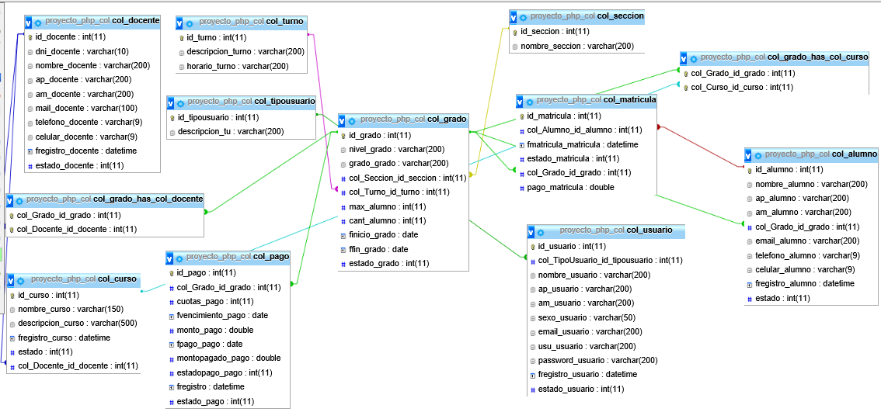**DIAGRAMA BASE DE DATOS COLEGIO**